北京化院附中2012年上学期高一数学期中考试

一、选择题：
1、设全集$U=\left\{x|x≤7，x∈N\right\},\text{集合}A=\left\{3，5，7\right\}，B=\left\{2，3，4，5\right\}\text{，则}$ （ ）
A、ʗ_{u}A={1，2，4，6} B、（ʗ_{u}A）∩(ʗ_{u}B)={1,2,3,4,6}
C、A∩（ʗ_{u}B）=Ø D、B∩（ʗ_{u}A）={2,4}
2、已知集合A∪B={a,b,c,d}，A={a,b}，则集合B的子集最多可能有（ ）
A、16个 B、8个 C、4个 D、2个
3、由下列各组命题构成“p或q”、“p且q”、“非p”形式的复合命题中，“p或q”为真，“p且q”为假，“非p”为真的是（ ）
A、p：3是偶数，q：4是奇数 B、p：3+2=6，q：5≥3
B、p：a∈{a，b}，q：{a}⊈{a,b} D、p：Q⊈R,q:N=Z
4、若p、q∈R，则q<0是关于x的方程-x2+px-q=0有一正根和一负根的（ ）
A、仅必要条件 B、仅充分条件
C、充要条件 D、既非充分也非必要条件
5、已知偶函数y=f（x）在区间[1，5]上是增函数，那么下列不等式中成立的是（ ）$\begin{aligned}A、f(4)>f(−π)>f(3) \\ C、f(4)>f(3)>f(π)\end{aligned}$ $\begin{aligned}B、f(π)>f(4)>f（3） \\ D、f(−3)>f(−π)>f(−4)\end{aligned}$
6、条件“b=0”是“函数y=ax²+bx+C”具有奇偶性的（
）
A、仅充分条件 B、仅必要条件
C、充要条件 D、既不充分也不必要条件
7、在下列对应法则中，能建立从集合A={1，2，3，4}到集合B={0，3，8，15}的映射是（ ）
$\begin{aligned}A、f:x→x^{2}−x \\ C、f:x→3x−3\end{aligned}$ $\begin{aligned}B、f:x→(x−1)^{2} \\ D、f:x→x^{2}−1\end{aligned}$
8、图中表示y是x的函数的图象是（ ）
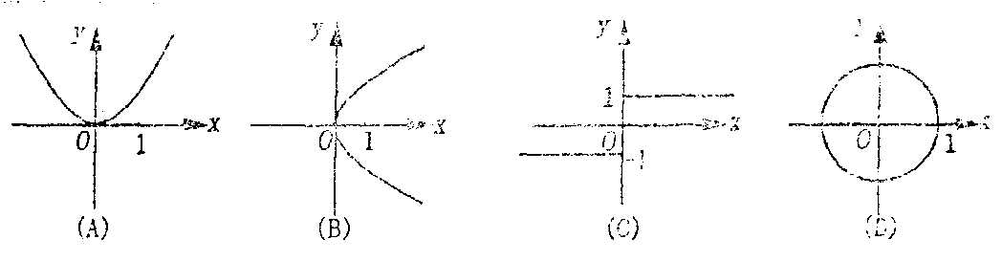

9、函数$y=\sqrt{3x−x^{2}}$的定义域是（ ）
A、（∞，0） B、（0，3）
C、[0，3] D、[-3，0]
10、与不等式$\frac{x−3}{2−x}≤0$同解的是（ ）
$\begin{aligned}A、(x−3)(x−2)≥0 \\ C、(x−3)(x−2)<0\end{aligned}$ $\begin{aligned}B、(x−3)(x−2)≤0 \\ D\text{、以上都不对}\end{aligned}$
11、已知不等式x2+px+q>0的解集是{x|-3<x<2},则（ ）
A、p=-1,q=6 B、p=1,q=6
C、p=1,q=-6 D、p=-1,q=-6
12、如果$y=\sqrt{1+4x−x^{2}}$，那么（ ）
A、y_{最小值}=5 B、y_{最小值}=$\sqrt{5}$ C、y_{最大值}=5 D、y_{最大值}=$\sqrt{5}$
二、填空题
1、$\sqrt{4−|1−x|}$有意义，则实娄x的取值范围是
2、函数$f(x)=\frac{2x+3}{x+2}(x≠−2)$的反函数是
3、设A={x|1<x<2},B={x|x<a},若A⊊B，则a的取值范围是 ；若A∪B={x|x<2},则a的取值范围是
$$4、f(x)=x^{3}+{\text{mx}}^{2}+\text{mx}\text{是奇函数，而}g(x)=x2+\text{nx}+3\text{在（}−∞，3]\text{上为减函数，}$$
$$在[3，+∞\text{）上为增函数，，关于}x=3\text{对称，}m=\text{______}\text{ n}=\text{ _______ }$$
三、解答题
1、已知：y=f（x）的定义域是[0，1]
求：①$f(x^{2});$②$f(x−a),(a>0);$③$f(x+a)+f(x−a),(a>0)\text{的定义域。}$

2、求下列函数值域。

（1）$y=\frac{1}{x^{2}+2x+2}$ （2）$y=\frac{2x}{5x+1}$

（3）已知：集合A={x∈R|x2+ax+1=0，B={1，2}，且A⊊B，求实数a的取值范围。

（4）求不等式组$\begin{aligned}\left\{5x−1>3(x−1) | \right.\end{aligned}$ 的整数解。

（5）画出函数y=|x²-x-6|的图像，并求出此函数的单调区间。

（6）已知：y=f（z）在R上是单调递减函数，z=g（x）在区间[a，b]上为增函数，求证：函数y=f[g(x)]在[a,b]上为减函数。

7、已知：方程$x^{2}−2\text{mx}+4m^{2}−6=0(m∈R)\text{有实根}α，β\text{，求：（}a−1)^{2}+(β−1)^{2}$
的最大值与最小值。

8、已知：函数$f(x)=\frac{{\text{ax}}^{2}+1}{\text{bx}+c}(a,b,c∈Z)$是奇函数，且$f(1)=2,f(2)<3$
（1）求a，b，c的值。
（2）判断函数$f(x)\text{在（}0、∞\text{）上的单调性，并写出证明过程。}$

